四つ葉のクローバー
田原市人権ファンクション委員会・原作 おりとひろみ・原画
岩倉市小中学校人権教育研究会・制作

①

ナレーター ふんわり ふわわ やわらかな風が ふく。
青い 月の光に てらされて、
一枚の クローバーが 手を ひろげました。
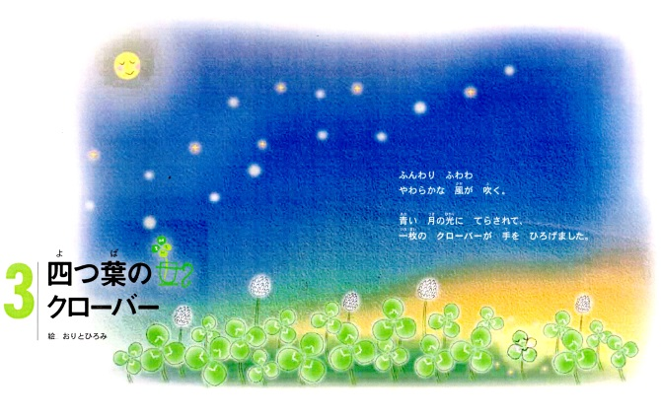
― 抜 く ―
②

ナレーター 次の朝、 目を さました
お父さんと お母さんは ビックリ。
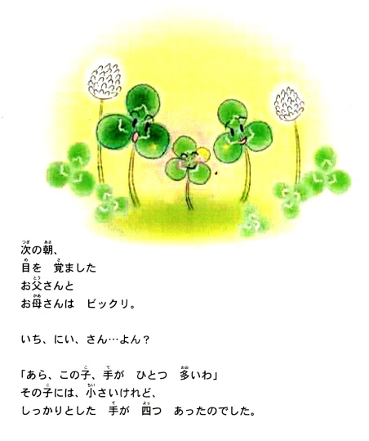
お母さん 「いち、にい、さん・・・よん？」
お母さん 「あら、この子、手が ひとつ 多いわ」
ナレーター その子には、小さいけれど、
しっかりとした 手が 四つ あったのでした。

― 抜 く ―

③
ナレーター キラキラ かがやく 陽の光を あびて、
四つ葉は グングン 大きく なりました。
お友達も できましたが、
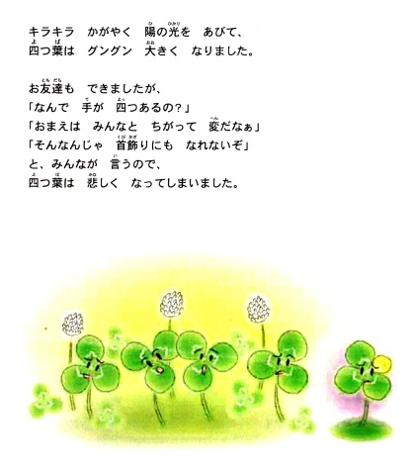
友達１ 「なんで 手が 四つあるの？」
友達２ 「おまえは みんなと ちがって 変だなあ」
友達３ 「そんなんじゃ 首飾りにも なれないぞ」
ナレーター と、みんなが 言うので、
四つ葉は 悲しく なってしまいました。

― 抜 く ―
④

ナレーター ある日、青虫が やってきました。
かたく 手を にぎった 四つ葉を 見て、
「どうしたの？」 と 聞きました。
バッタと てんとう虫も やってきました。
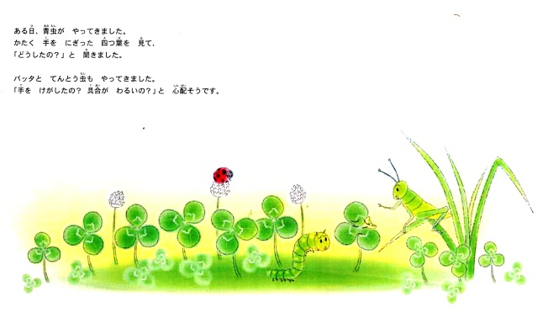
「手を けがしたの？ 具合が わるいの？」
と 心配そうです。

― 抜 く ―

⑤

ナレーター ふわ ふわ ふわり。
そこに チョウチョが 舞いおりて、
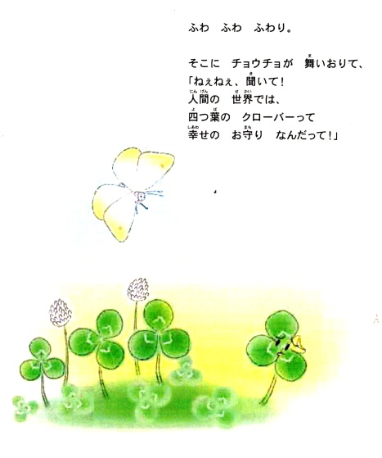
チョウチョ 「ねえねえ 聞いて！
人間の 世界では、
四つ葉のクローバーって
幸せの お守り なんだって！」

― 抜 く ―

⑥

ナレーター それを 聞いた 四つ葉は
そおっと 手を 開いて 見せました。
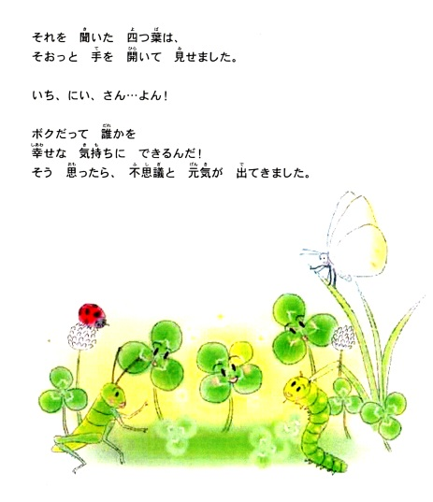
四つ葉 「いち、にい、さん・・・よん！」
「ボクだって 誰かを
幸せな 気持ちに できるんだ！」
ナレーター そう思ったら 不思議と 元気が 出てきました。

― 抜 く ―

⑦

ナレーター コロ コロ コロ
ナレーター ある日の 夕方、
ボールが ころがってきました。
男の子 「ボールを 探して くるから 待っててね」
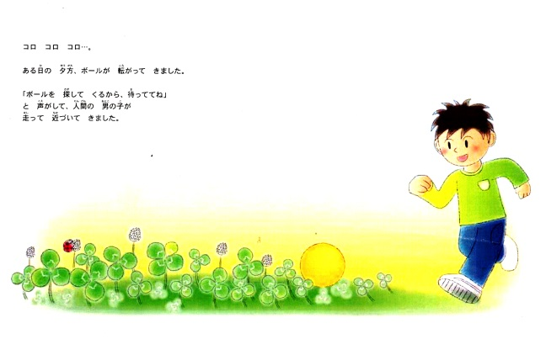
ナレーター と 声がして、人間の 男の子が
走って 近づいて きました。

― 抜 く ―

⑧

ナレーター 男の子が ボールを 探して いると、
クローバーの 中で、
一つだけ 輝いて 見えた 葉っぱが ありました。
男の子 「あれ？ 何か 光って 見えたんだけど・・・」
ナレーター その あたりを もう一度 探してみると、
男の子 「あー！ お父さん。
四つ葉の クローバーを 見つけたよー！」

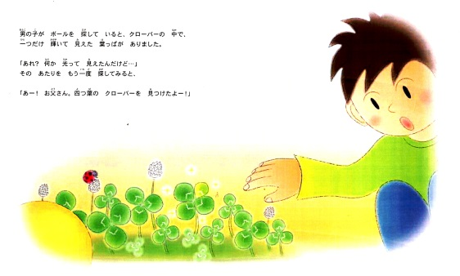
― 抜 く ―
⑨

お父さん 「すごいじゃないか！
四つ葉の クローバーは、 幸せの お守りなんだよ」
ナレーター と お父さんが 教えて くれました。
男の子 「じゃあ ぼく、お母さんに プレゼントする！」

― 抜 く ―

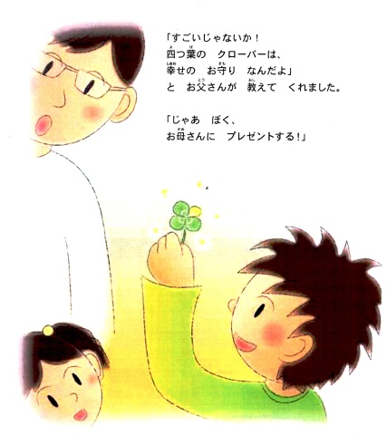
⑩

男の子 「四つ葉って、みんなと ちょっと 違うんだ。
ぼくと 同じだね」
ナレーター 男の子は、大切そうに 四つ葉の クローバーを
にぎりしめて 帰って 行きました。

― 抜 く ―

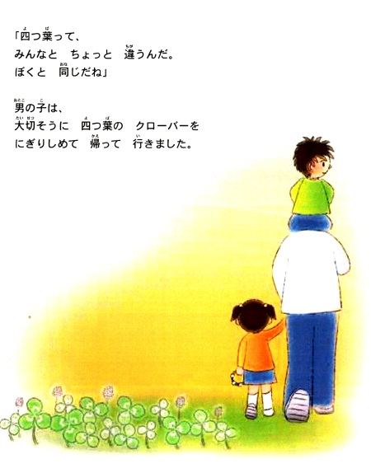
⑪

男の子 「ただいまぁ、お母さん！ プレゼント！」
ナレーター 男の子は、小さな 手を
そおっと 差し出しました。
お母さん 「あら。何かしら？」
ナレーター お母さんが やさしく 手を 開くと、
そこには 四つ葉の クローバーが
ありました。

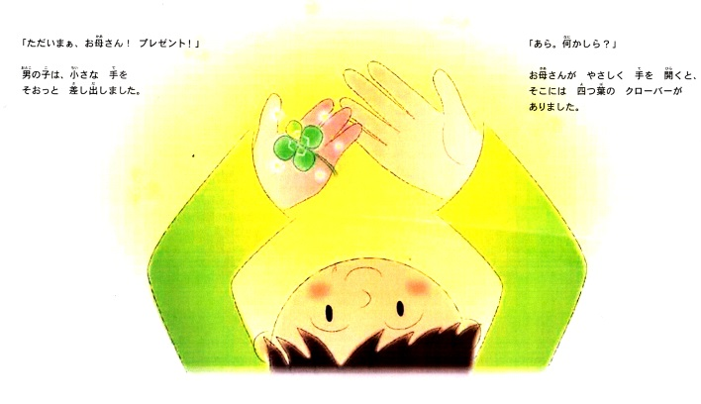
― 抜 く ―
⑫

お母さん 「まあ。四つ葉の クローバーね！
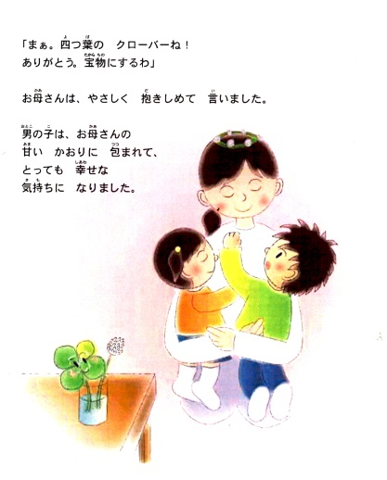
ありがとう。宝物にするわ」
ナレーター お母さんは、やさしく 抱きしめて 言いました。
男の子は、お母さんの
甘い かおりに 包まれて、
とっても 幸せな 気持ちに なりました。

― 抜 く ―

⑬

ナレーター そして、心の 中で 言いました。
お母さん 「本当はね、あなたたちが いてくれる だけで、
幸せなのよ。だって、あなたたちが、
私たちの 四つ葉の クローバー なんだから」

お母さん 「生まれてきてくれて、
本当に ありがとう。」

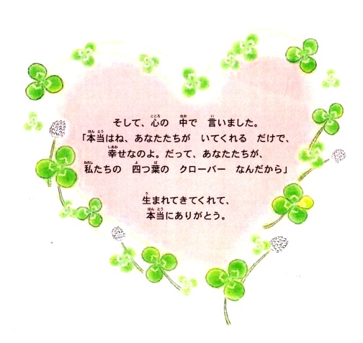
― 抜 く ―

（登場するもの）
ナレーター
四つ葉
四つ葉のお母さん
友達１２３
チョウチョ
男の子
男の子のお父さん
男の子のお母さん

